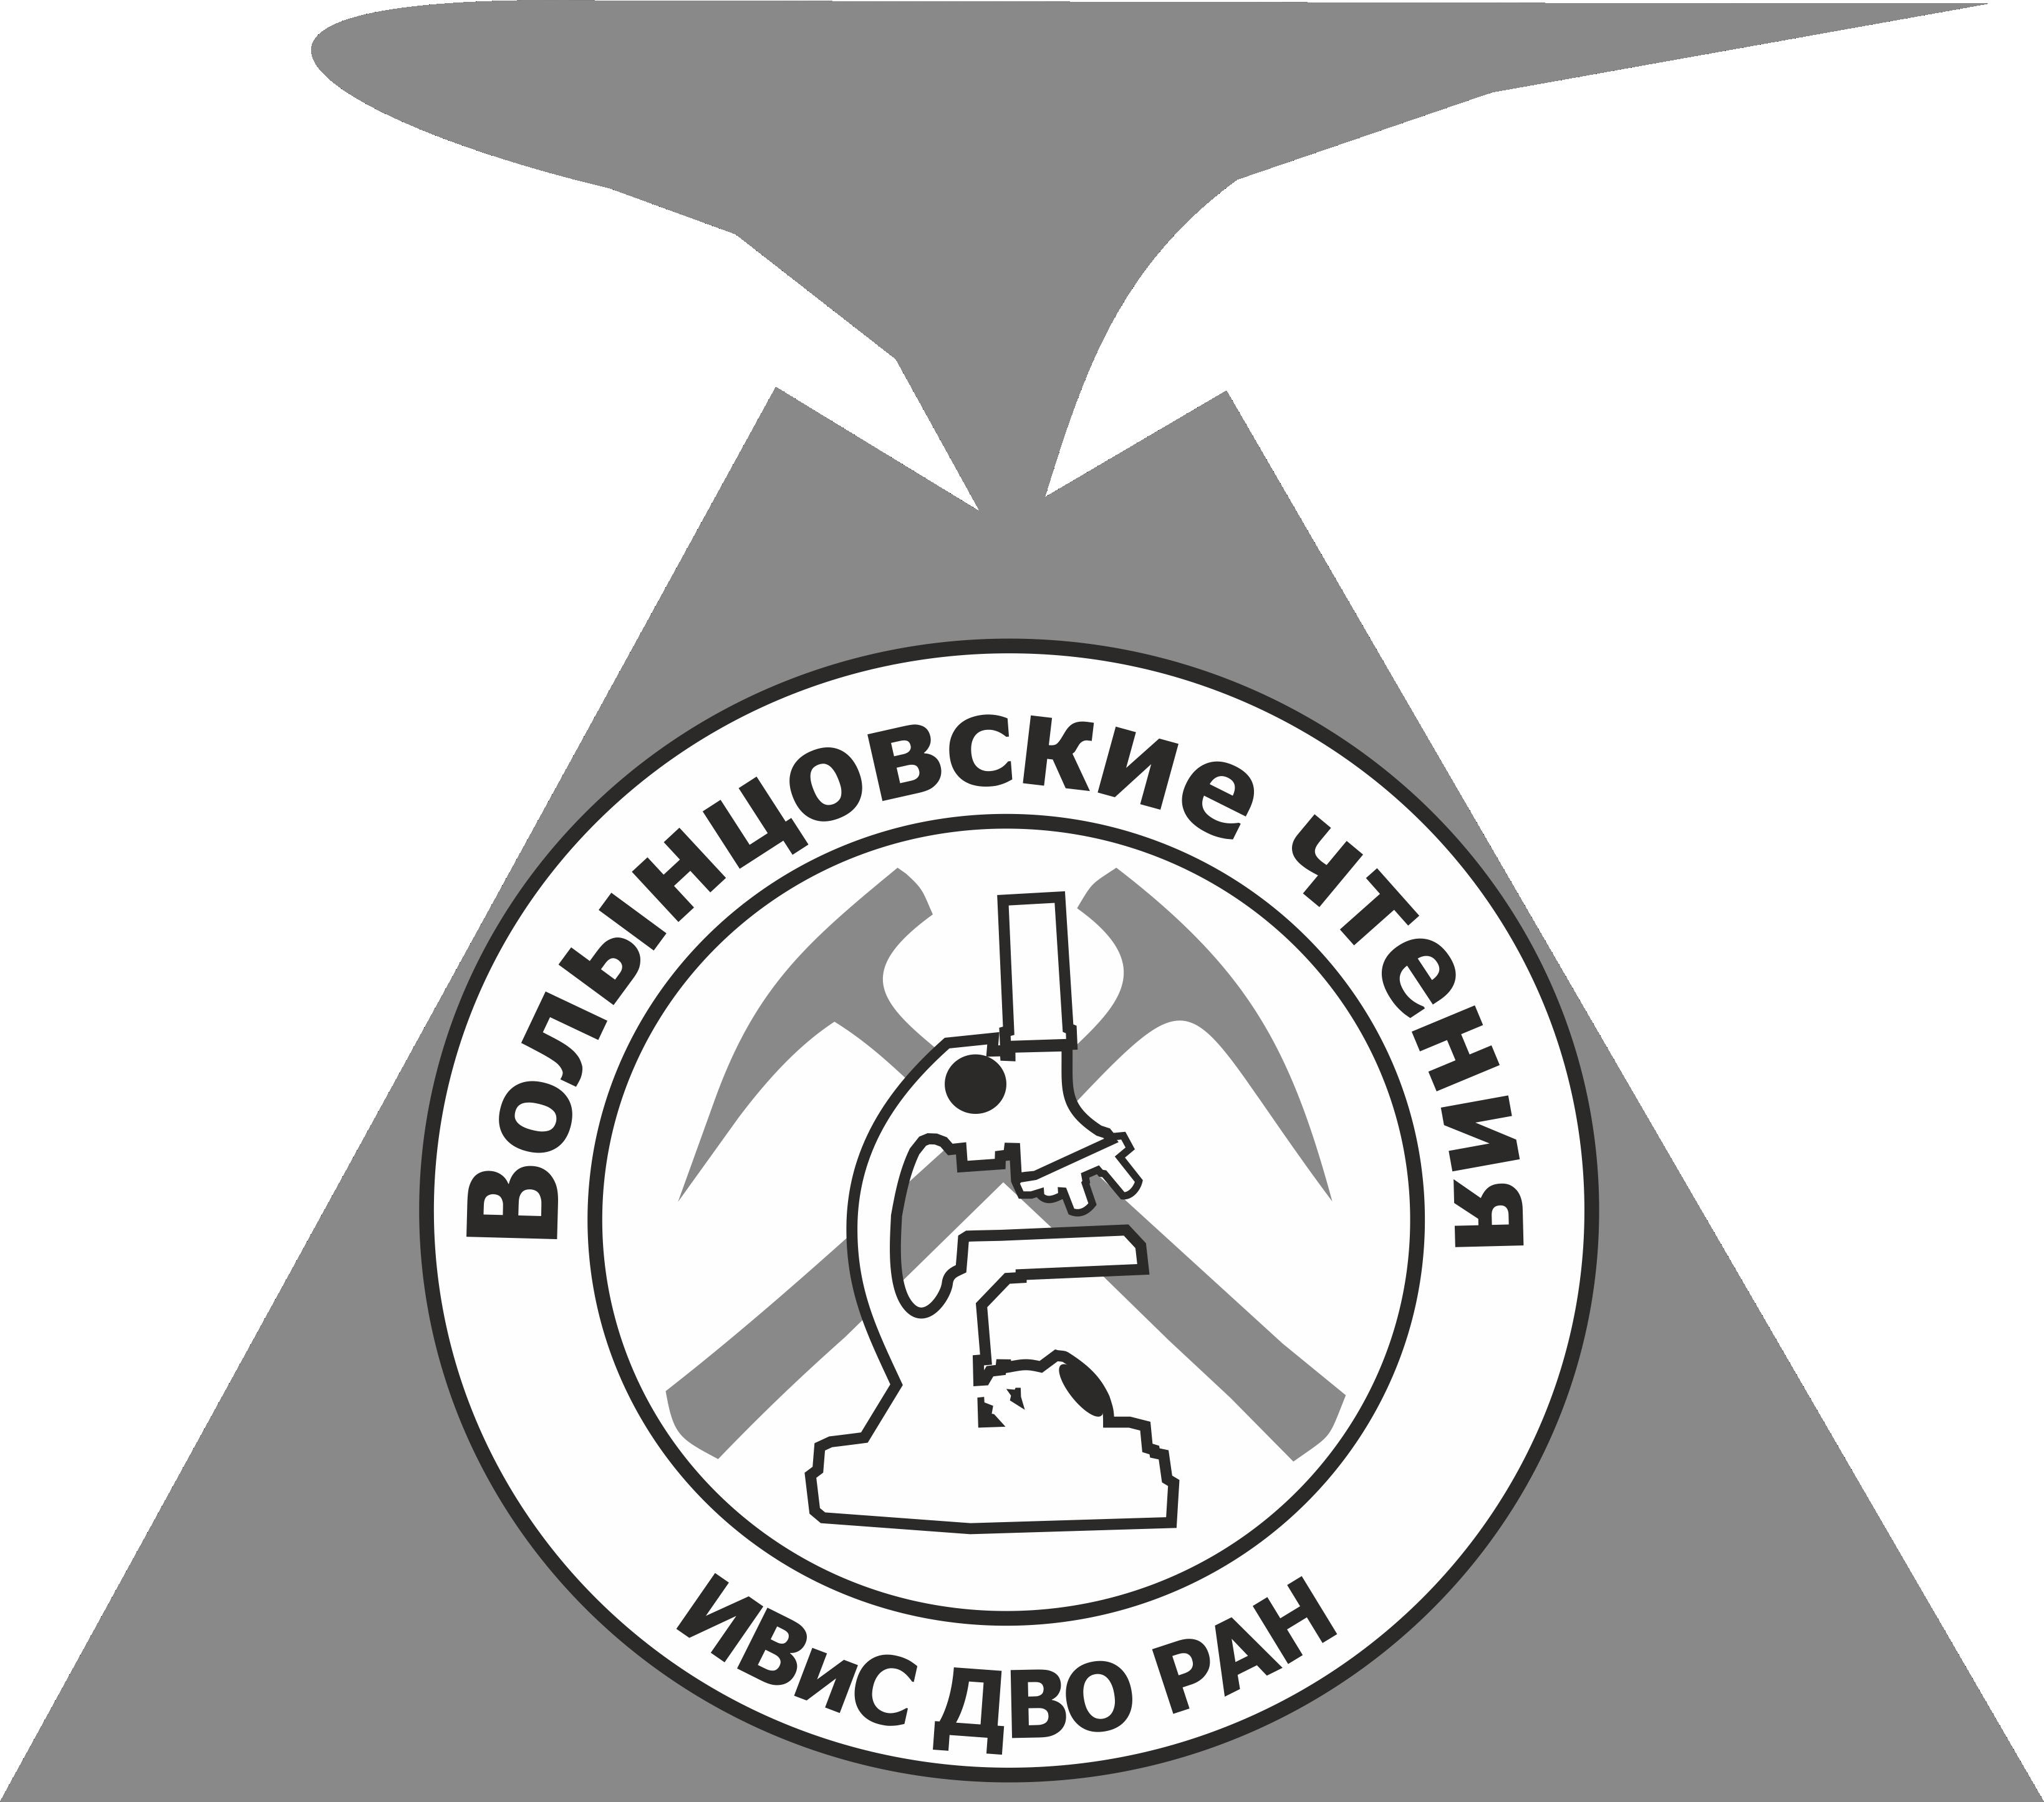
Регистрационная форма участника
I Всероссийской конференции по петрологии и геохимии зон перехода «океан-континент»
«ВОЛЫНЦОВСКИЕ ЧТЕНИЯ»
25 - 29 сентября 2018 года
Петропавловск-Камчатский

Фамилия Имя Отчество докладчика
Дата рождения
Ученое звание, степень
Организация, город
E-mail
Название докладов (не более двух) с указанием авторов и формы докладов  (У – устный, С – стендовый) | 1)  2)
Участие в экскурсии

